**User Guide**

1. Buka Browser Lalu ketikkan Serendipity Hotel pada kotak pencarian.

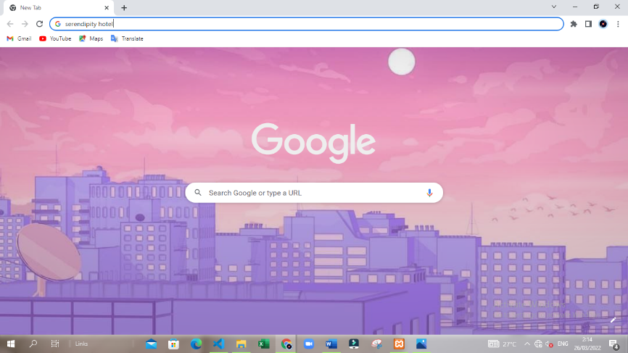

1. Lalu buka halaman website Serendipity Hotel.

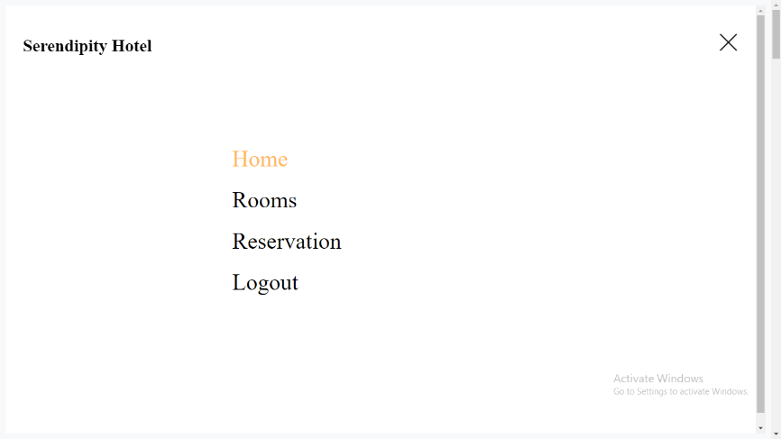

1. **Beranda Menu**

Beranda atau biasa disebut *Home* merupakan tampilan awal yang muncul setelah tamu membuka aplikasi. Beranda menampilkan keunggulan yang ada di Serendipity Hotel. Beranda juga menampilan navigasi, deskripsi hotel, tipe-tipe kamar, *gallery* hotel dan *footer*.

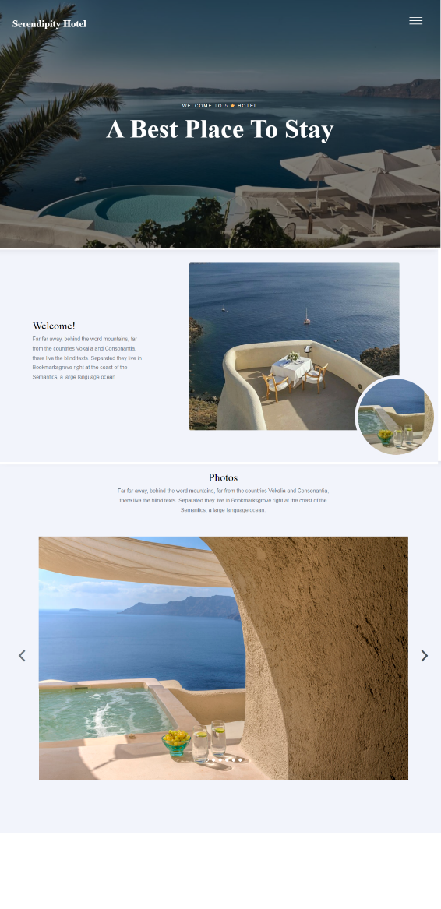

Navigasi merupakan alat bantu untuk memudahkan *user* agar dapat berpindah halaman dengan mudah. Tulisan yang berwarna kuning merupakan halaman yang sedang aktif atau yang sedang dibuka.

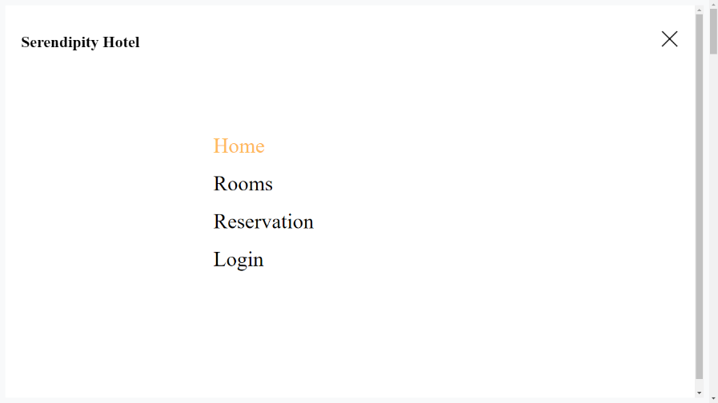

Pada halaman *Home* *user* juga dapat melihat fasilitas dari hotel Serendipity Hotel. terdapat beberapa fasilitas di Serendipity Hotel, diantaranya *restaurant outdoor*, *spa* dan *massage*, *swimming pool public, bar*, dan ada juga *restaurant indoor*.

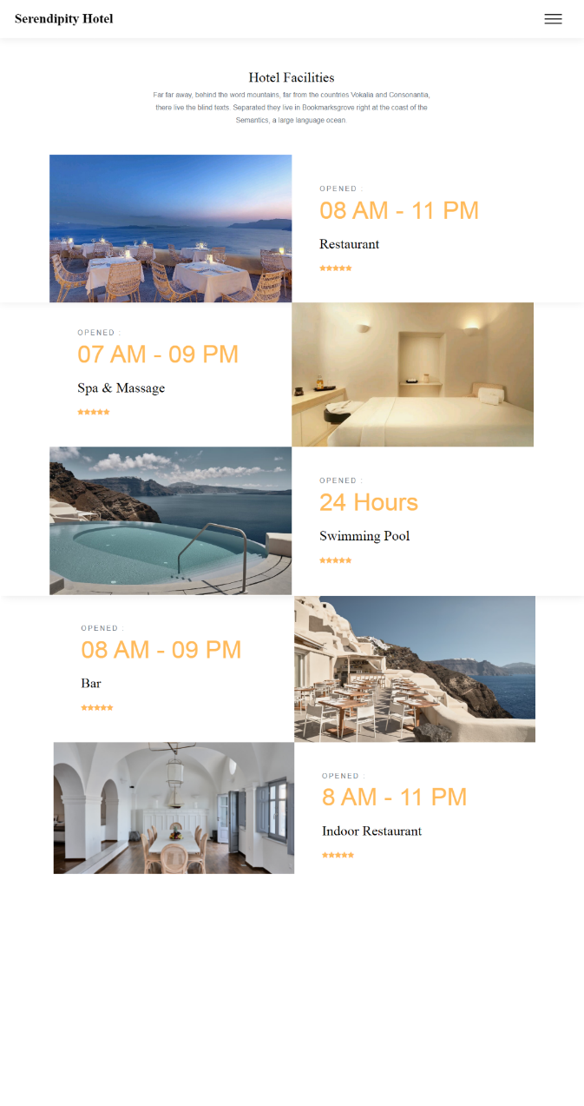

1. **Login**

Untuk mengakses halaman lainnya, user perlu *login* terlebih dahulu. Di halaman *login*, *user* diminta untuk mengisi data *login* *username* dan *password*. Atau jika belum memiliki akun *user* dapat mengklik *create* *account*.

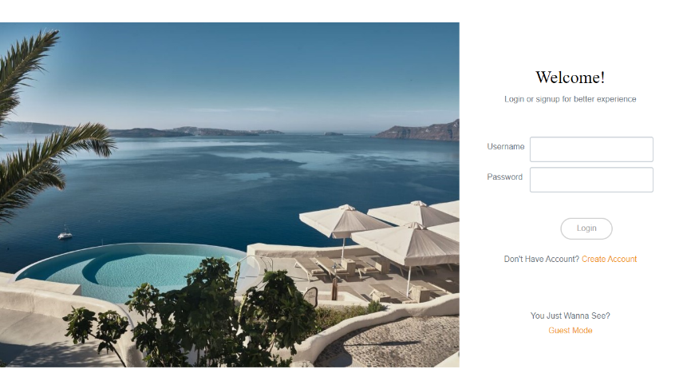

1. **Daftar Akun**

Di halaman akun *user* akan diminta untuk mengisi form pendaftaran yang berisi input *username*, nomor telepon, *email*, *password*, alamat, provinsi, kabupaten/kota, dan kecamatan tempat *user* tinggal. Setelah form terisi, klik tombol *create* untuk membuat akun. Lalu setelah akun dibuat *user* akan diarahkan kembali ke halaman *login*.

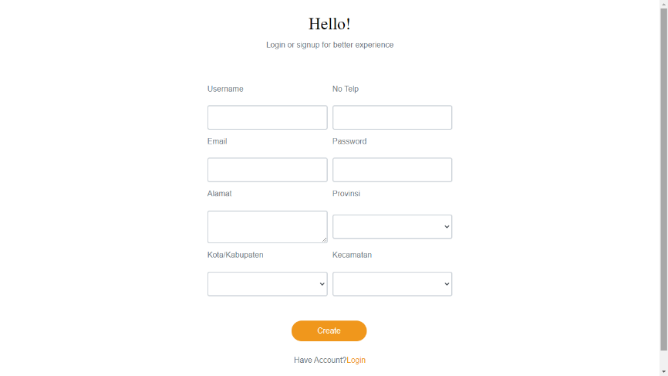

1. **Rooms**

Halaman *rooms* menampilkan tipe-tipe kamar yang tersedia di Hotel Serendipity. *User* juga dapat melihat harga dari setiap tipe kamar, fasilitas kamar, dan keunggulan setiap kamar. Untuk melihat tipe kamar yang diinginkan *user* dapat mengklik tombol *see detail.*

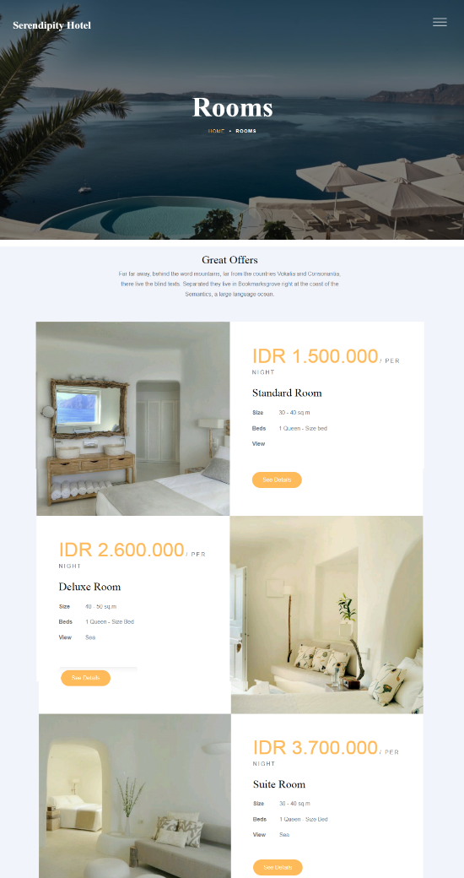

1. **Detail Rooms**

Halaman detail rooms berisi rincian kamar. Jika ada kamar yang diinginkan klik tombol book now untuk memesan kamar.

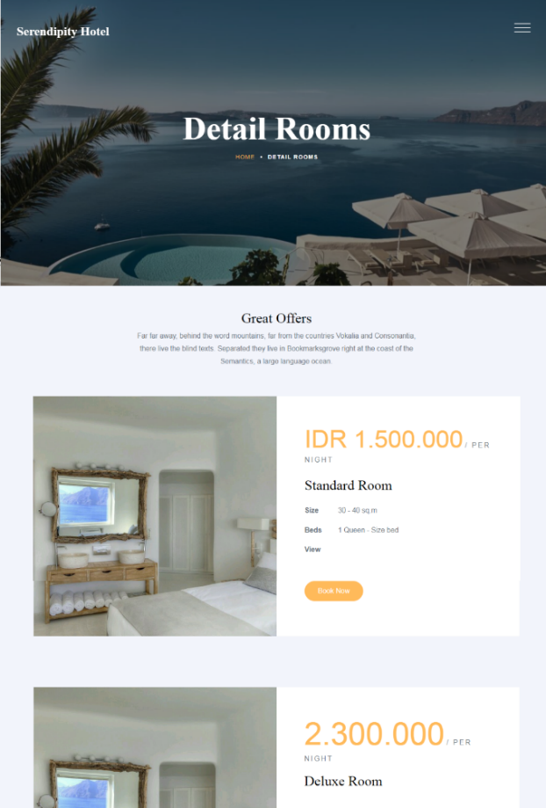

1. **Reservation**

Menu Reservasi digunakan untuk tamu yang ingin memesan kamar hotel melalui aplikasi. Untuk melakukan reservasi, user dapat klik icon menu Reservasi.

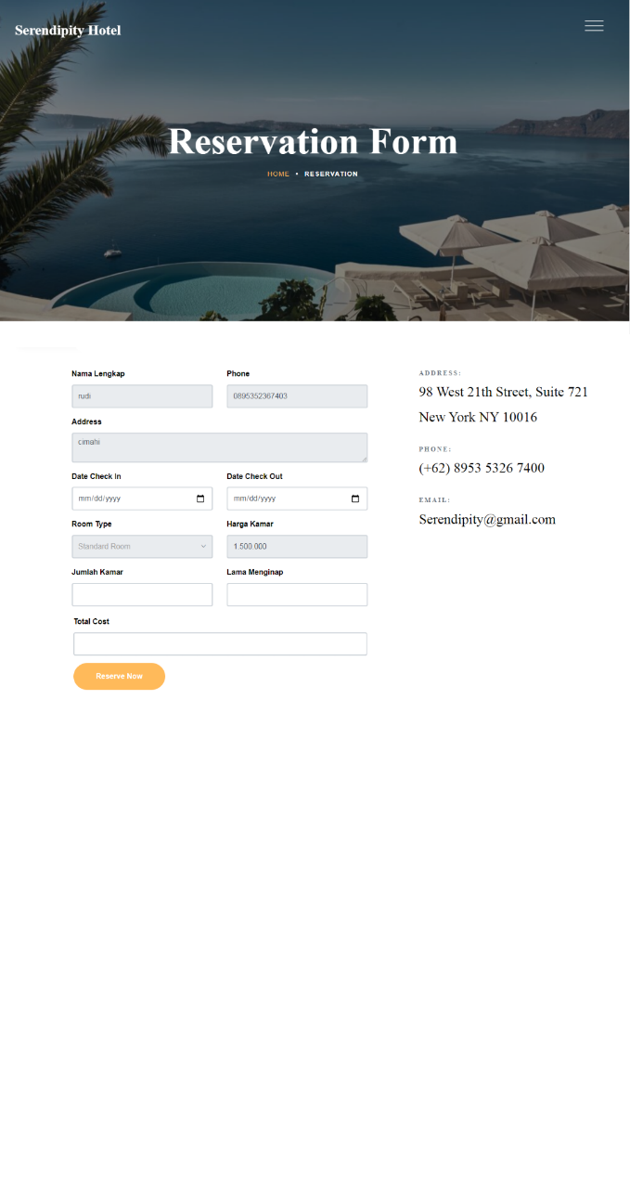

Langkah-Langkah untuk melakukan reservasi:

1. Masukkan nama pengguna
2. Lalu masukkan nomor telepon
3. Masukkan alamat
4. Pilih tanggal check in dengan memasukkan tanggal check in
5. Masukkan tanggal check out
6. Pilih tipe kamar yang sesuai dengan kebutuhan dan keinginan pengguna
7. Masukkan jumlah kamar yang ingin dipesan.
8. Jika form sudah selesai terisi klik button reserve now untuk melanjutkan
9. **Detail Reservation**

Halaman ini akan menampilkan detail reservasi yang telah pengguna masukkan

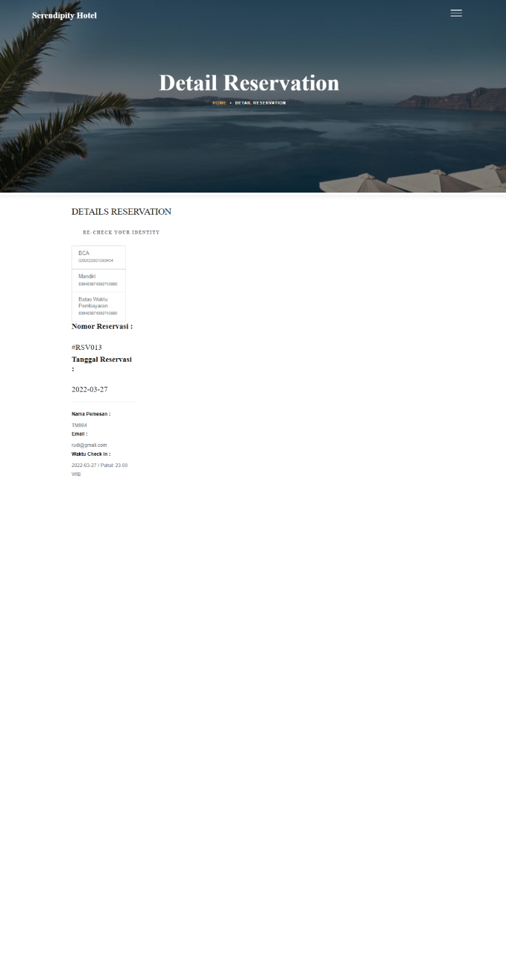

1. **Payment**

Halaman payment merupakan halaman yang akan digunakan user untuk mengupload bukti bayar yang sudah dilakukan oleh pengguna

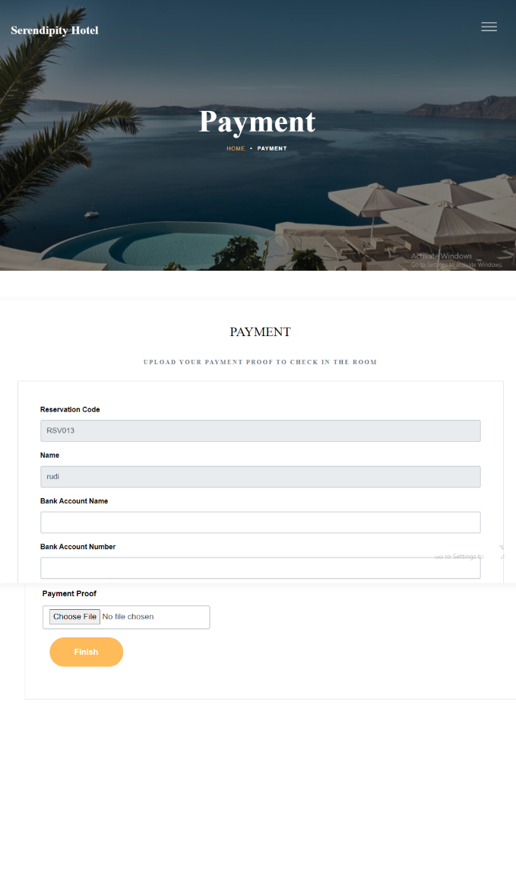

1. **Save Payment Proof :**

Menu Reservasi digunakan untuk tamu yang ingin memesan kamar hotel melalui aplikasi, jika sudah melakukan reservasi saat check in tamu cukup menunjukkan bukti resevervasi kepada resepsionis untuk mendapatkan username serta password.